Федеральное агентство по образованию Российской Федерации
Государственное образовательное учреждение высшего профессионального образования

Нижневартовский государственный гуманитарный университет
Факультет информационных технологий и математики

«РАЗРАБОТКА ПРОГРАММЫ ДЛЯ ВИЗУАЛЬНОГО ПРЕДСТАВЛЕНИЯ ГРАФОВ»
Руководство оператора
ЛИСТ УТВЕРЖДЕНИЯ

Руководитель: преподаватель
________ Т.С. Катермина
“ _ ” “ ” 2012
Разработчик: студенты гр. 31 ПОВТиАС
________ В.А. Скрыпников
________ Ю.А. Казмирук

“__” “___________” 2012

2012

Утвержден
643.НГГУ. 00100 - 01 34 01-ЛУ

«РАЗРАБОТКА ПРОГРАММЫ ДЛЯ ВИЗУАЛЬНОГО ПРЕДСТАВЛЕНИЯ ГРАФОВ»

Руководство оператора
643.НГГУ. 00100 - 01 34 01
Листов 12

20012
Аннотация

Программный документ (кодовое обозначение 643.НГГУ. 00055- 01 34 01) содержит сведения о назначении программы «Visual Graph», о необходимых для функционирования программы технических средствах и программном обеспечении. В документе излагается последовательность действий оператора по загрузке, выполнению и завершению программы, а также приводятся тексты сообщений, которые выдаются пользователю в ходе работы с программой.
Авторы данного программного документа Скрыпников Владимир Александрович и Казмирук Юрий Анатольевич.

Содержание
1.Назначение программы 4
1.1.Назначение и функции, которые выполняет программа 4
2.Условия выполнения программы 5
2.1.Технические средства и программное обеспечение, необходимые для выполнения программы 5
3.Выполнение программы 6
3.1.Последовательность действий оператора по загрузке, выполнению и завершению программы 6
4.Сообщения оператору 12
4.1.Тексты сообщений, которые появляются в ходе выполнения программы 12

1.Назначение программы

1.1.Назначение и функции, которые выполняет программа
Комплекс «Visual Graph» предназначен для создания и редактирования графов, наглядной демонстрации алгоритмов над ними. Основные функции программной системы:
- Создание узлов (вершин);
- Создание дуг (связи между узлами)
- Редактирование дуг (удаление\изменение веса)
- Получение информации о любом элементе графа (вершина\дуга)
- Получение информации о графе
  - Общий вес
  - Количество вершин \ рёбер
  - Тип графа (ориентированный \ не ориентированный)
- Применение алгоритмов Прима и Крускала
- Просмотр матриц смежности и инцидентности
- Сохранение\загрузка графа в файл\из файла
Данный программный комплекс создан для удобной наглядной работы с графом и для обучающих целей.

2.Условия выполнения программы

2.1.Технические средства и программное обеспечение, необходимые для выполнения программы
Минимальные требования к параметрам ПК:
- Процессор любой с тактовой частотой от 2 Ггц;
- Дисковое пространство – 10 Мб;
- Оперативная память – от 512 Мб;
Программа «Visual Graph» функционирует на персональных компьютерах и ноутбуках с установленной операционной системой Windows XP/Vista/7. Обслуживание и настройка программы производится средствами Microsoft Visual Studio 2012 на языке C#.

3.Выполнение программы

3.1.Последовательность действий оператора по загрузке, выполнению и завершению программы

Для вызова программы необходимо запустить файл VisualGraph.exe. После запуска программы пользователю будут показано главное окно программы, имеющее следующий вид:

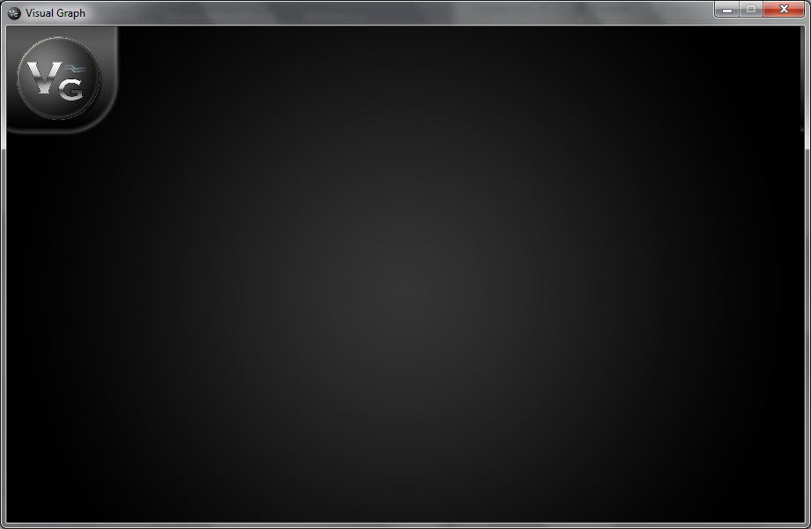

Для начала работы нужно или создать граф, или загрузить имеющийся, для этого нужно выбрать соответствующий пункт главного меню программы:

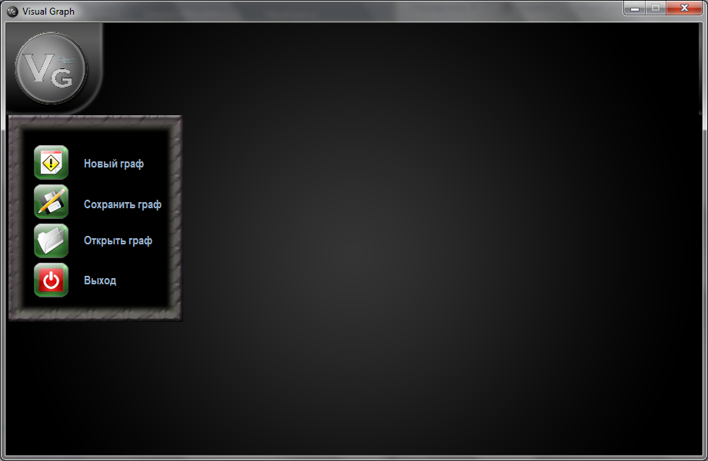

Далее появится основная рабочая область и панель инструментов:

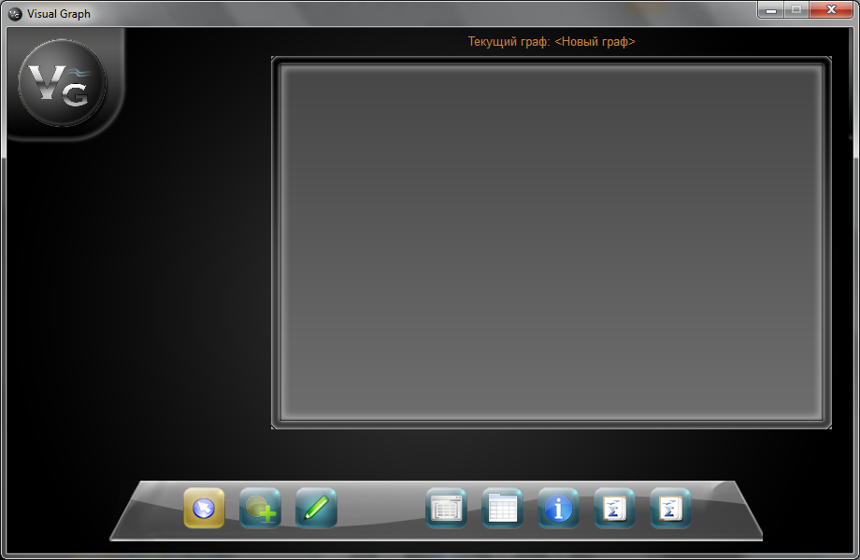

Чтобы узнать информацию о инструменте, просто наведите на него мышку, щелчёк активирует инструмент.



Инструменты 1 группы. Для их работы, нужно выбрать инструмент и кликнуть по свободной области окна графа:



Инструмент «Курсор» - показывает информацию о выбранном элементе графа. Перемещает вершину, если она выбрана и щёлкнуть на свободном месте.

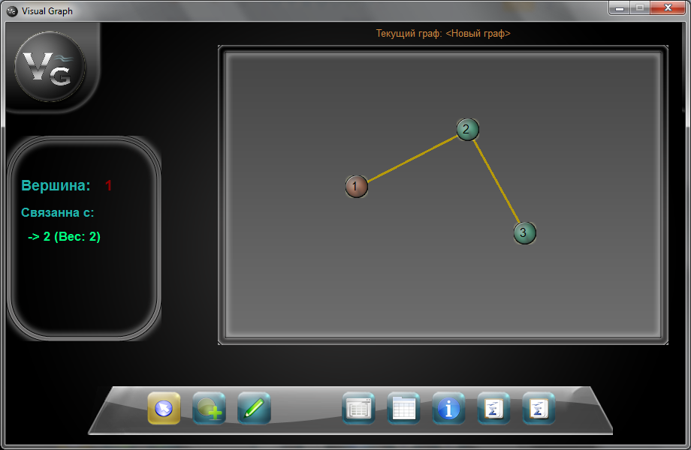

Инструмент «Вершина» - Создаёт или удаляет вершину. Если щёлкнуть на свободном месте вершина будет создана, если на вершине, будет предложено удалить её.

Удаление вершины:

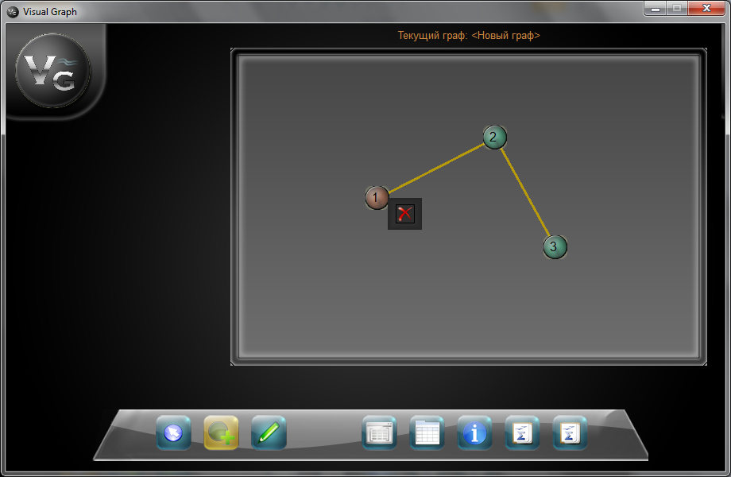

Инструмент «Дуга» - создаёт дугу между двемя вершинами или модифициреут её вес, если уже существует. Необходимо выделить две вершины, затем появится соответствующее меню.

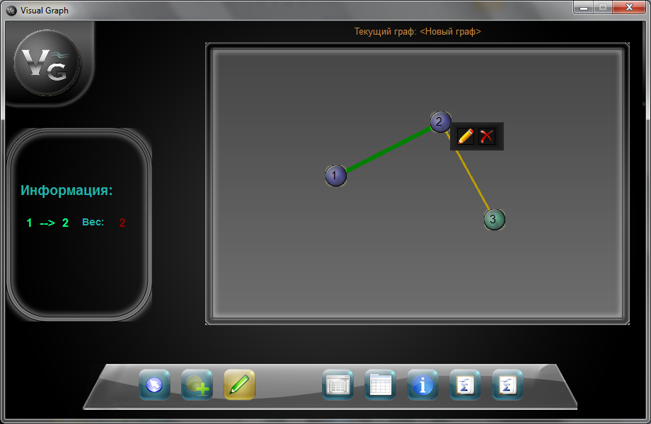



Инструменты 2 группы. Для их работы, нужно просто щёлкнуть на необходимом инструменте.

Инструменты «Матрица смежности» и «Матрица инцидентности» - отображают соответствующие матрицы в отдельных окнах. При повторном нажатии матрицы закрываются. Если матрицы открыты во время редактирования графа, то все изменения графа будут сразу отображены на матрице автоматически.

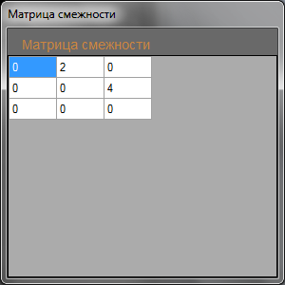

Инстумент «Информация» - отображает информацию о графе в окне справа.

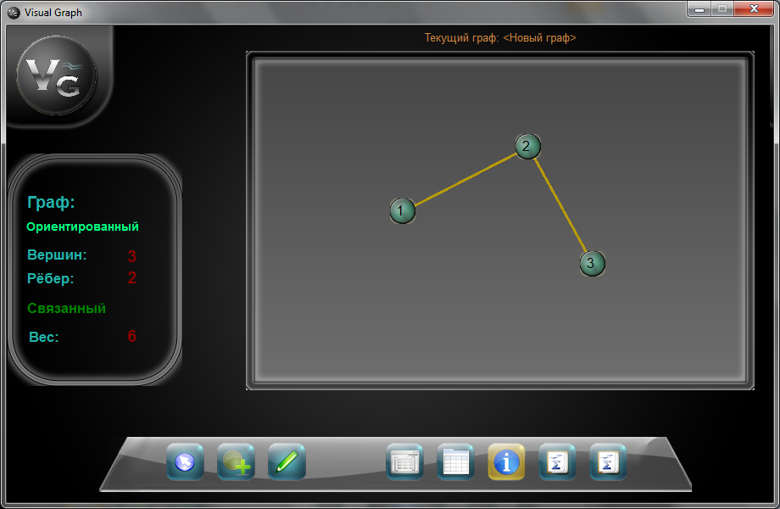

Инструменты «Алгоритм Прима» и «Алгоритм Краскала» - отображают минимальное остовое дерево.

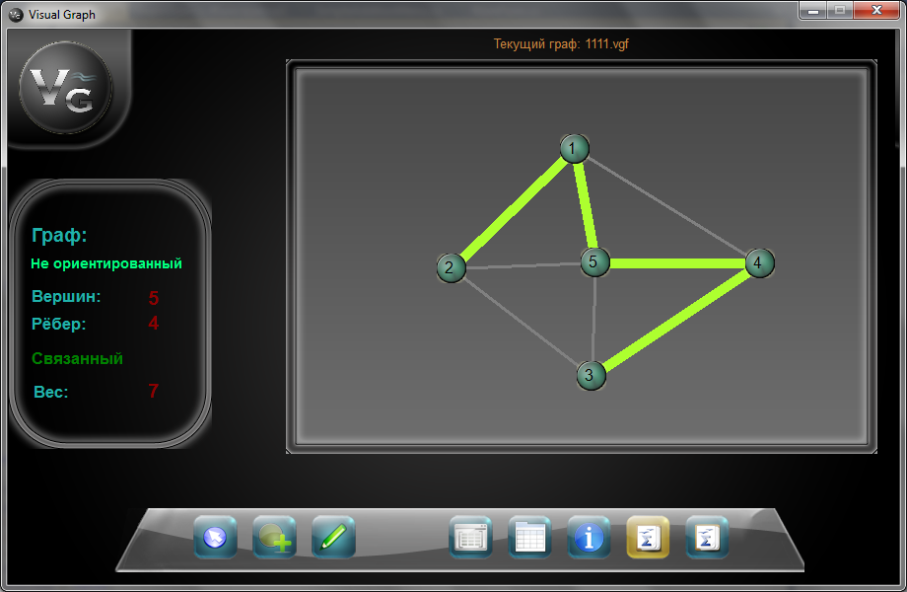

4.Сообщения оператору

4.1.Тексты сообщений, которые появляются в ходе выполнения программы
В ходе выполнения программы возможно появления следующих сообщений:
Сообщение | Причины возникновения
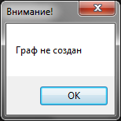 | Нажатие кнопки «Сохранить граф», не создав или открыв новый граф.
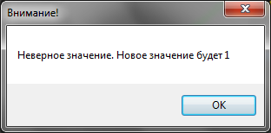 | При редактировании веса или создании нового ребра, указать вес <1
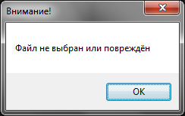 | Ошибка при открытии или сохранении, если не указать файл или файл повреждён.

